

<<学生宿舍管理系统>>
需求规格说明书



北京航空航天大学
2015-11
版本变更历史
版本 | 提交日期 | 主要编制人 | 审核人 | 版本说明
1.0 | 2015.11.8 | 赵乐 | 刘宣佑 | 初稿
2.0 | 2015.11.11 | 赵乐 | 周炼培 | 修改
3.0 | 2015.11.26 | 赵乐 | 余旭 | 终稿

目 录
1. 范围 1
1.1 标识 1
1.2 系统概述 1
1.3 文档概述 1
1.4 术语和缩略词 1
2. 引用文档 1
3. 功能需求 2
4. 数据需求 2
5. 非功能需求 2
6. 运行需求 2
6.1 硬件接口 2
6.2 软件接口 2
6.3 用户界面需求 3

范围

标识
文档标识号：A2015-01-01-01
文档标题：系统需求规格说明书
版本号：3.0
发型号：1.0

系统概述
本文档适用于《学生宿舍管理系统》。本项目致力于开发出合适的学生宿舍管理系统，可以方便学生宿舍的管理，提高宿舍管理工作效率及查询效率，同时也适应学校现代化管理的要求。
项目的开发运行维护等主要进度安排说明如下：2015.11.7，需求访谈结束；2015.11.21，系统分析结束；2015.12.7，系统设计结束；2015.12.21，系统编码完成；2015.12.31，项目结束。
项目的投资方和需方为北京航空航天大学后勤集团，用户为学校各个宿舍楼的宿管人员，开发方为本项目组成员，支持机构为北航计算机学院。
当前的系统在笔记本电脑上模拟运行，计划运行现场为学校服务器及宿管管理电脑。

文档概述
本条应概述本文档的用途和内容，并描述与其使用有关的保密性或私密性要求。
本系统在《软件开发计划书》的基础上，为了进一步明确学生宿舍管理系统的功能需求、数据需求、非功能需求及运行需求等，以便安排项目规划与进度，组织软件开发与测试，撰写本文档，本系统需求规格说明书写给本组内所有组员。
由于商业机密方面的考虑，本文档只能给组内成员使用。

术语和缩略词
系统：学生宿舍管理系统

引用文档
1.《软件开发计划书1.1》2015.11.1
2.《软件工程实践者的研究方法》
3.《软件工程导论》

功能需求

系统用例模型
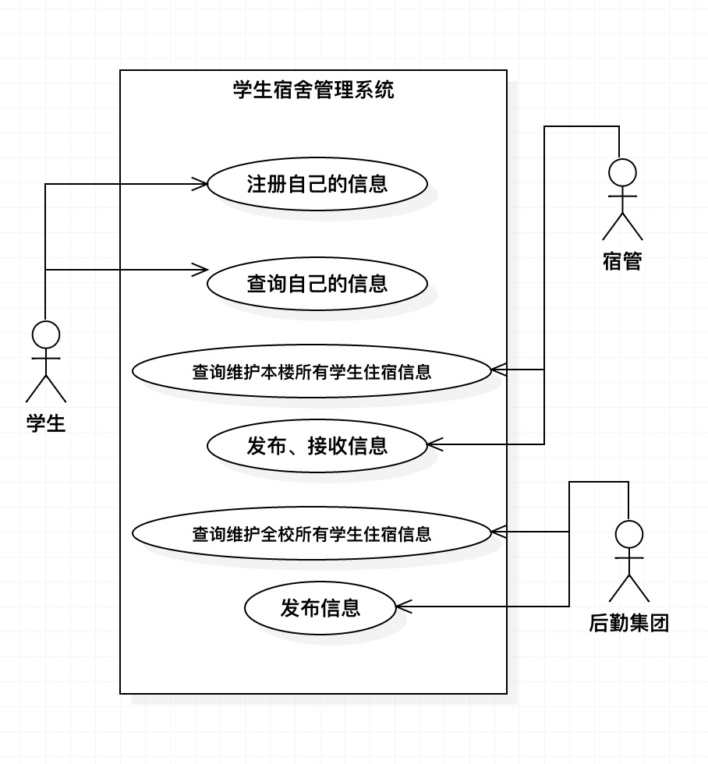

系统中用户的详细描述
可使用本系统的用户主要有三种，学生、宿管和后勤集团。学生可以登录系统填入自己的基本信息、住宿信息，并且查询自己的信息；宿管可以查询其所管理的宿舍楼内的所有学生的信息，并根据需要做相应维护，可以发布信息给学生，比如某天需要进行卫生检查、需要学生登记某项信息等等，也可以接收上级部门（后勤集团）向他们发布的一些通知。后勤集团则可以查询全校所有学生的住宿信息，并根据需要做出调整，可以向各楼宿管发布通知。

数据需求
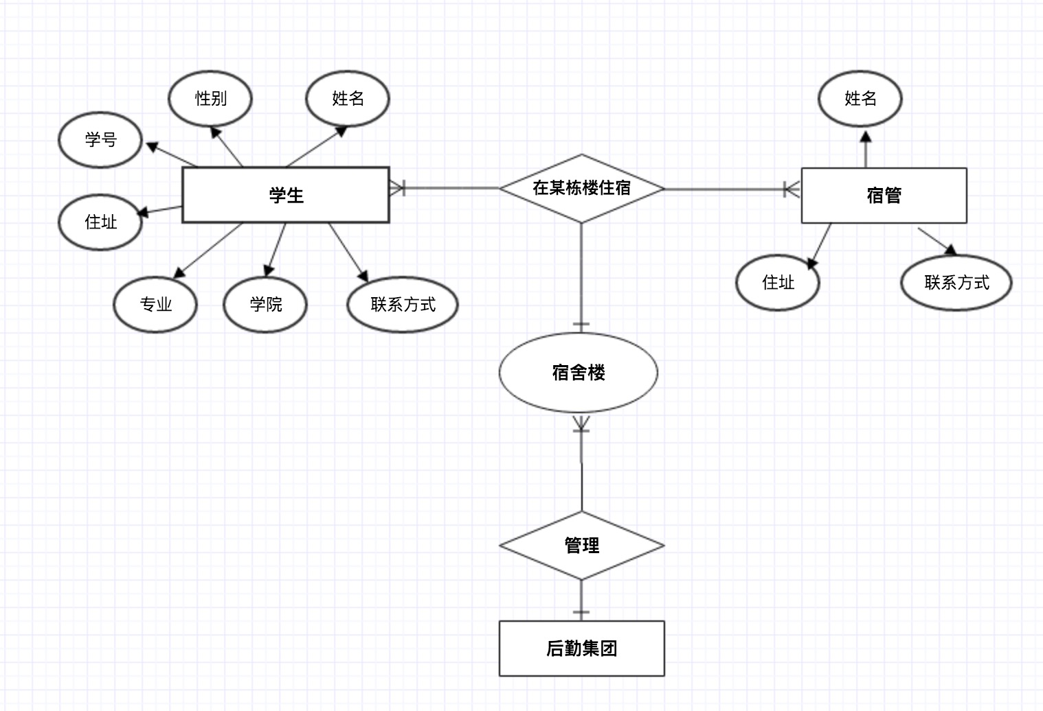
如图所示，学生这个实体需要有姓名、学号、性别、学院、专业、住址和联系方式这些属性信息，这些数据都需要学生自己登录系统填写进去。宿管需要姓名、住址和联系方式这些属性，学生及后勤集团都可以通过系统查询到这些信息，便于有问题可以及时联系到宿管人员，后勤集团不需要有登录进系统的属性，因为它不需要被查询，它拥有最高权限，可以查询管理所有系统内的信息。

非功能需求

性能需求
由于学校内学生众多，可能会同时有上万的访问量，所以要求系统有较强的承载能力。本系统应做到数据库更新修改方便，不仅支持北航使用，也可以提供给其他学校使用，只需要更换数据库即可。同时系统需要界面简介，导航清晰，使用户能以较低的学习成本学会使用本系统。

安全需求
由于学生的信息属于个人隐私，所以系统需要有严格的用户登录验证措施，每个学生登录后只能查看自己的信息，宿管只能查询本楼学生的信息，后勤集团可以查询所有学生的信息，但是后勤集团所掌握的管理员帐号需要严格控制不可外泄给无关人员。同时本系统要限制只有在本校的校内网络下才能访问，避免数据泄露到公共网络。

运行需求

硬件接口
该系统需要学生及宿管有能连入校园网络的个人电脑，后勤集团处有能连入校园网络的服务器。

软件接口
学生及宿管的电脑只需要有能安装本系统的操作系统（windows/linux/mac osx等等）即可，后勤集团的服务器除安装被系统外，还需要安装数据库系统。

用户界面需求
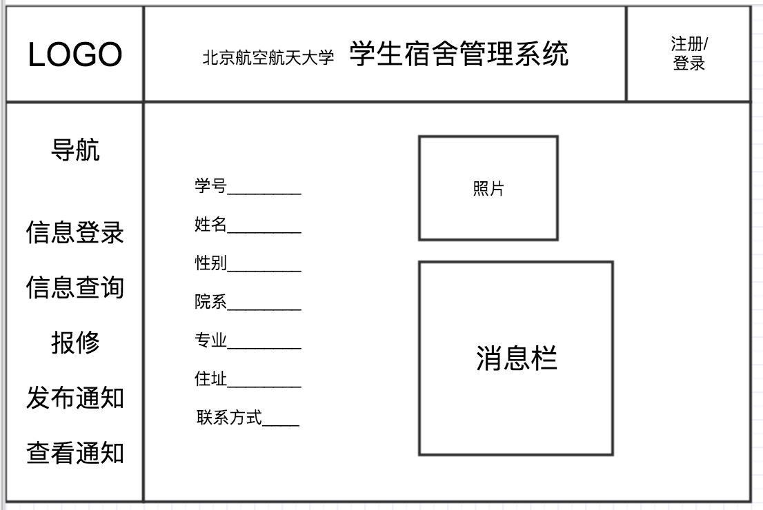
用户界面大体如图，可以在满足功能需求的前提下做到页面简介明了，便于操作与查询。

